Was macht eigentlich ein Profi-Gärtner im Herbst?
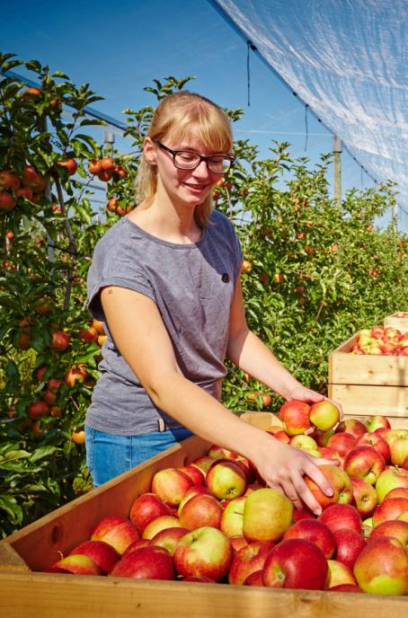
(GMH) Vermehren, Pflanzen, Pflegen, Ernten – vier Aufgabenfelder fassen einen großen Teil der Gärtnerarbeit im Herbst zusammen. Denn entsprechend der Jahreszeit ändern sich die Tätigkeiten, mit denen Auszubildende der grünen Branche ihren Arbeitstag bestreiten. Wer abwechslungsreiche Aufgaben im Einklang mit der Natur mag, eignet sich also bestens zum Gärtner.

Bildnachweis: GMH

Bildunterschrift: Auch die Apfelernte gehört zu den Aufgaben des Gärtners im Herbst – zumindest, wenn er im Obstbau arbeitet. Ansonsten bestimmen Vermehren, Pflanzen und Pflegen den Arbeitstag.

Bilddaten in höherer Auflösung unter:
http://www.gruenes-medienhaus.de/download/2017/08/GMH_2017_31_01.jpg

Die nächste Saison in Planung
Pflanzen zu vermehren ist eine der Hauptaufgaben von Gärtnern – eine sehr schöne noch dazu, die sichtbare Erfolgserlebnisse beschert, wenn Pflanzen wachsen und gedeihen. Staudengärtner säen im Herbst Blühpflanzen aus, die vor dem Austreiben einen Kälteschock benötigen. Zu den sogenannten Kaltkeimern gehören unter anderem Eisenhut, Fackellilie und Frauenmantel. Ältere Stauden werden im Herbst durch Teilung vermehrt. Während die Weihnachtssterne heranwachsen, haben Zierpflanzengärtner bereits die kommende Saison im Blick. So säen sie Frühlingsblüher aus und bestellen Jungpflanzen für die Aufzucht der künftigen Beet- und Balkonschönheiten.

Arbeiten bis zum Frost
Herbstzeit ist auch Pflanzzeit. Jetzt bringen Gärtner Zwiebelblumen in die Erde, damit sie im nächsten Jahr mit dem beginnenden Frühjahr austreiben. Für Sträucher und Bäume ist der Herbst die beste Zeit zum Verpflanzen. In der Baumschule werden reihenweise Gehölze umgesetzt, damit sie kompakte Wurzelballen für den späteren Verkauf ausbilden. Grünflächen mit Sträuchern und Bäumen zu bepflanzen, ist eine typische Tätigkeit für den Garten- und Landschaftsbau im Herbst, ebenso wie Baumpflege und -fällung. Bei den Obstgärtnern kommen unterdessen neue Apfel-, Birnen und Zwetschen-Bäume in die Erde, damit sie bis zum ersten Frost neue Wurzeln ausbilden. Auch um Beerensträucher zu setzen, ist der Herbst die ideale Zeit.

Die Gedenktage im Blick
Die Bedürfnisse von Pflanzen zu kennen und sie passend zur Jahreszeit einzusetzen, gehört zu den Grundfertigkeiten von Gärtnern. So tauschen Friedhofsgärtner im Herbst den verblühten Sommerflor aus und bereiten die Gräber auf Allerheiligen und Totensonntag vor. Gestecke und Pflanzschalen für die christlichen Gedenktage werden in großer Auswahl im gärtnerischen Fachhandel arrangiert. Zudem beraten Gärtner im Verkauf bei der Auswahl von ausdauernden Herbstpflanzen, darunter Heidepflanzen aus deutschem Anbau, die in Kästen und Kübeln über Monate für Farbe sorgen. Aufmerksamkeit von Gärtnern benötigen frostempfindliche Pflanzen im Herbst. Während bei einigen ein Schutz aus Tannenreisig oder Laub genügt, ziehen vor allem wertvolle Kübelpflanzen wie Palmen, Oleander und Zitruspflanzen in ein professionelles Winterquartier mit Gärtnerbetreuung um.

Winterernte wird vorbereitet
Mit der Ernte alle Hände voll zu tun haben Obstgärtner in diesen Tagen. Äpfel und Birnen werden gepflückt und für eine längere Haltbarkeit eingelagert. Auch die letzten Heidelbeeren können geerntet werden. Gemüsegärtner sind im Herbst mit der Ernte beschäftigt, denn unter anderem Blumenkohl, Kartoffeln und Zwiebeln sind reif. Gleichzeitig sorgen sie bereits für eine spätere Ernte von Grünkohl, Porree und Feldsalat vor. Denn im Winter warten auf die Gärtner neue Aufgaben und Herausforderungen, um die Welt ein bisschen schöner, grüner und lebenswerter zu machen.

---------------------
[Kastenelement]
Sieben Fachrichtungen stehen zur Wahl
Gärtner ist ein vielseitiger und abwechslungsreicher Beruf. Eine Ausbildung ist in einer der sieben Fachrichtungen Baumschule, Friedhofsgärtnerei, Garten- und Landschaftsbau, Gemüsebau, Obstbau, Staudengärtnerei und Zierpflanzenbau möglich. Mehr Informationen sowie eine Auflistung von Ausbildungsbetrieben gibt es auf der Internetseite des Zentralverbandes Gartenbau unter www.beruf-gaertner.de.

